**Download**

У вас должен быть установлен Unity и так же в нем должен быть подключен Visual Studio

Далее необходимо скачатьVuforia <https://developer.vuforia.com/downloads/sdk>

Вначале необходимо зарегистрироваться

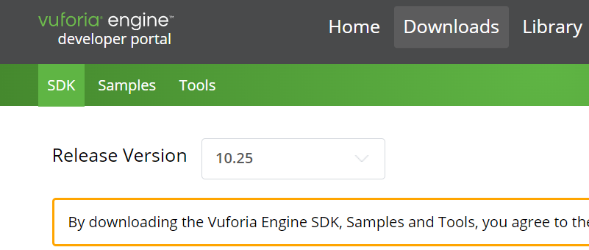

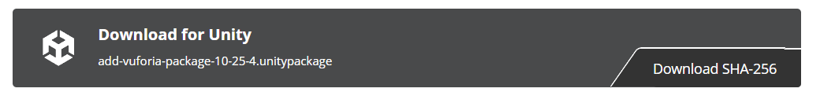

Создаем обычный 3Dпроект на Unity, и после того как проект открылся, необходимо добавить скаченное sdk в Unity.

Assets -> Import package -> Custom Package и выбираем наш скаченный фаил Vuforia

Вы можете скачать любой объект для первого прилложения, у меня это

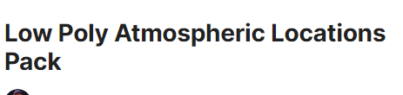



Возвращаемся к нашей сцене, и необходимый объект дропаем в сцену, создаем необходимую сцену

**Подготовка и настройка Vuforia - Image Target**

Target - может быть любая картинка, но желательно, что б это были какие то объемные буквы, либо символы и очень важно создание препада цвета в глубину. Для начала выберем картинку. После выбора изображения, на него необходимо накидать маркеров.

Переходим в аккаунт Vuforia

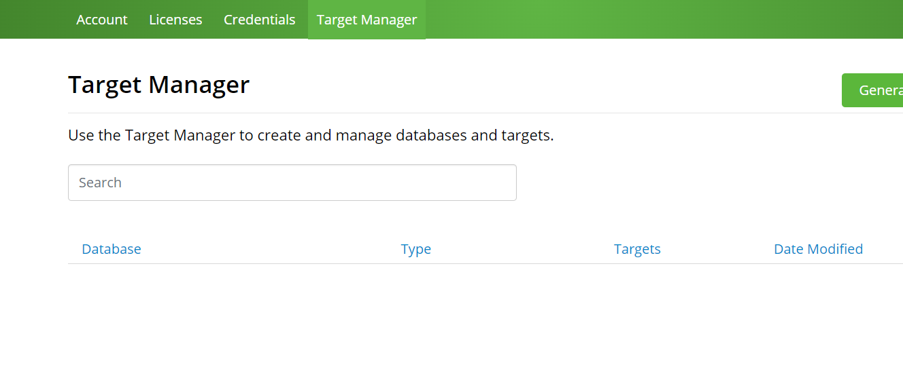

Добавляем DataBase, тут я буду хранить маркеты изображений

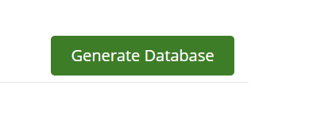

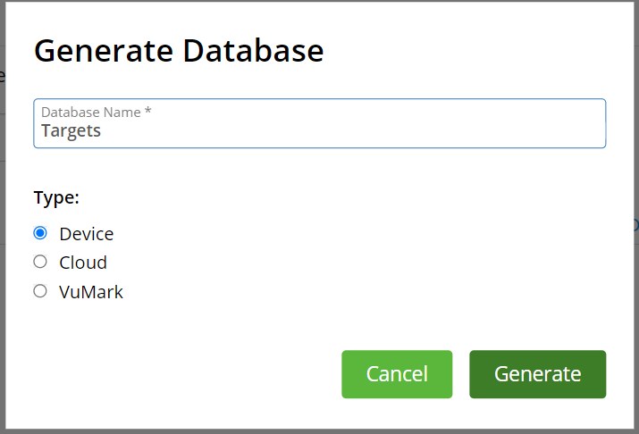

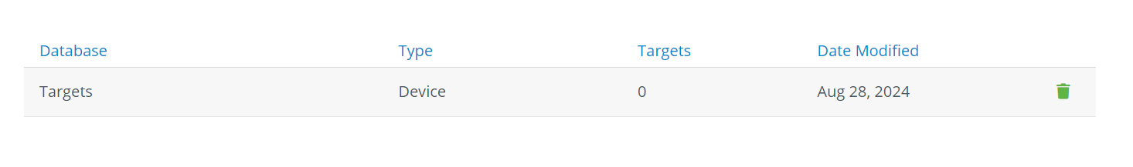

Далее преходим в созданную базу (двойной клик) И Add Targets

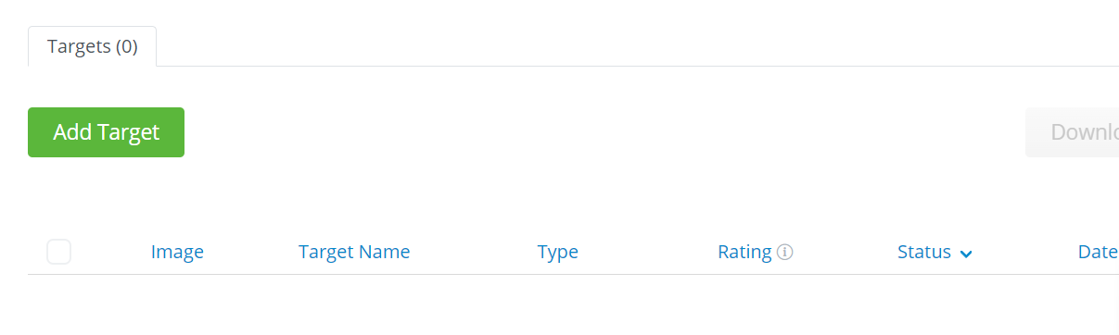

Делаем следующий настройки и значение width мы всегда сможем поменять из Unity

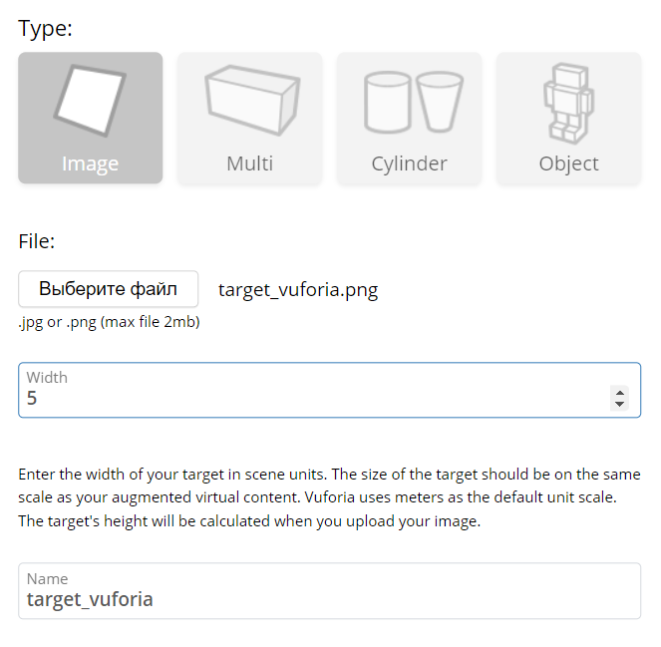

Мы можем зайти в наше изобращение и посмотреть как раставились маркеры

Далее ставим галочку

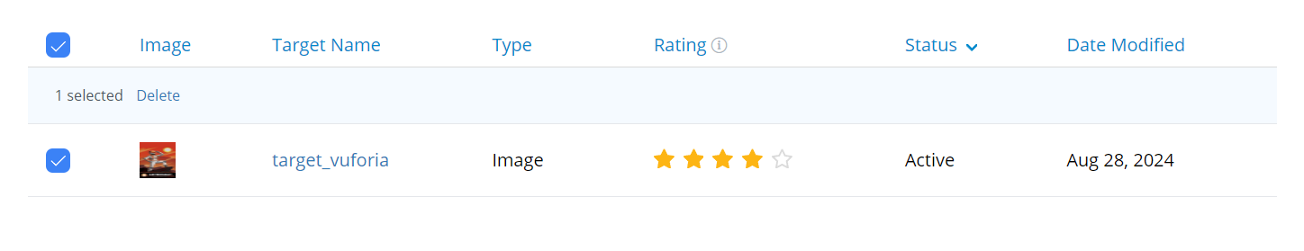

И скачиваем

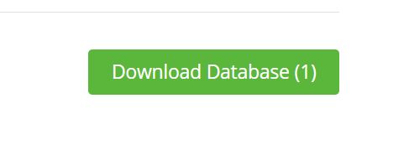

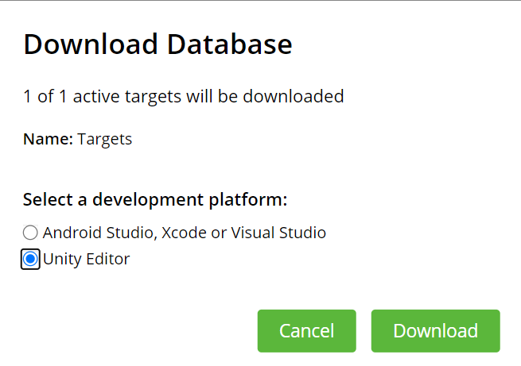

Скачался наш пакет и теперь нам необходимо импортировать этот пакет, и снова

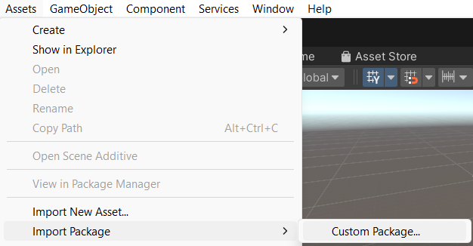

Наш пакет добавился



Настраиваем Image Target

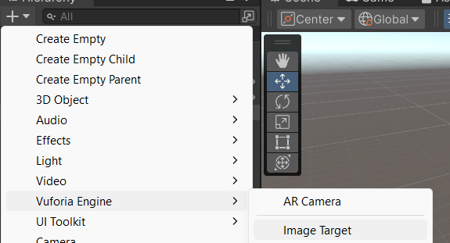

Настраиваем нашу базу данных

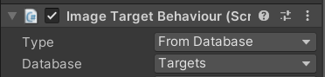

Далее нам необходимо все обьъекты которые мы ходим что б появлялись на таргете сделать их дочерними по отношению к таргету

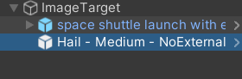

Теперь добавим в сцену ARCamera

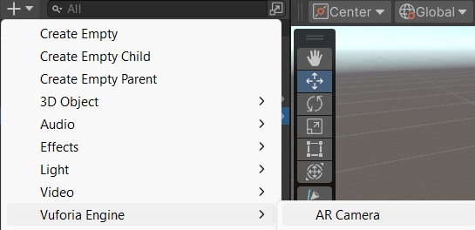

Располагаем камеру так что бы она смотрела на нашу композицию

Далее переходим в Inspector камеры

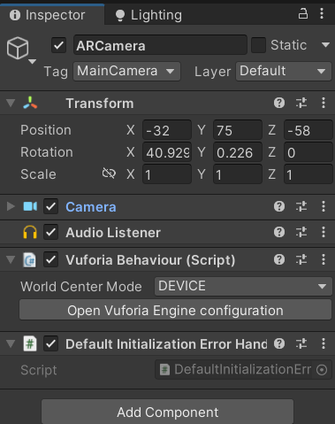

Нам нужно нажать на Open Vuforia configuration

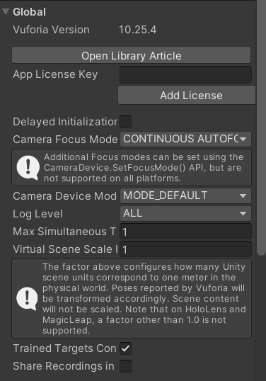

Для работы с камерой нам нужен ключ App Lincense Key, что бы его получить нам нужно вернуться на vuforia сайт и зайти в менеджер лицензии

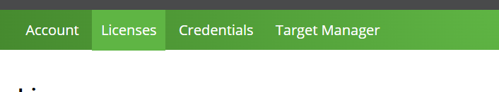

И создаем новые лецензию

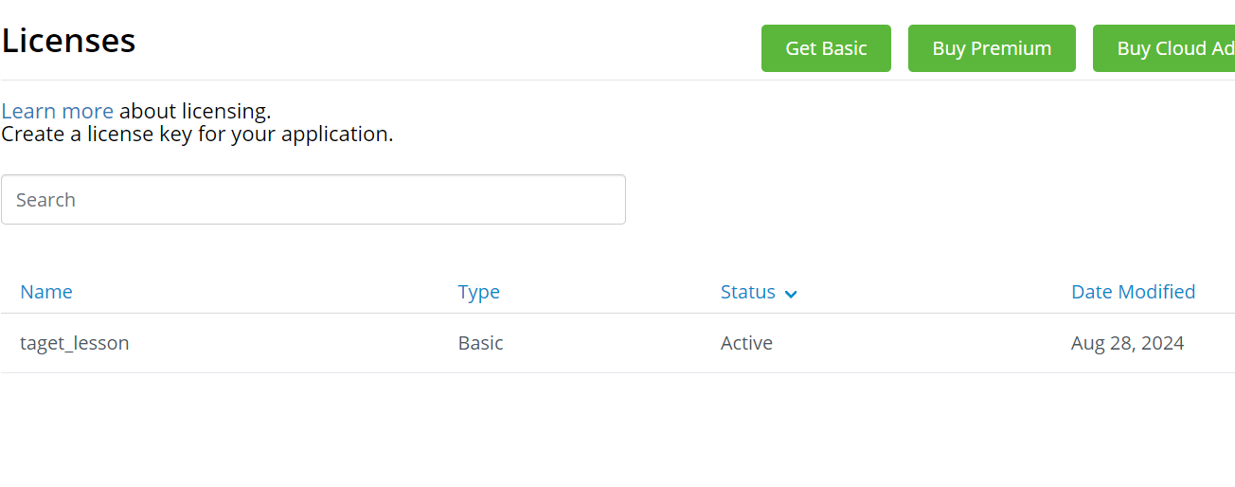

Преходим в созданную лецензию и копируем наш ключ

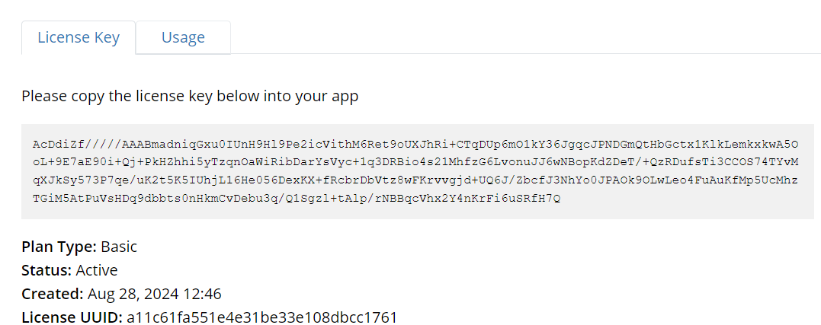

И вставляяем этот ключ в поле

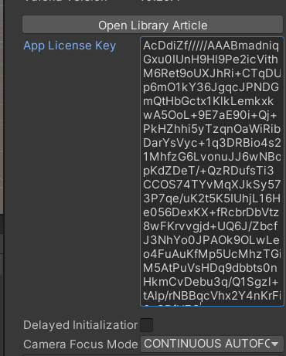

Можно запустить проект и посмотреть результат

**Sound**

Создадим новую папку и поместим туда наши звуки

**Настройка и экспорта фаила**

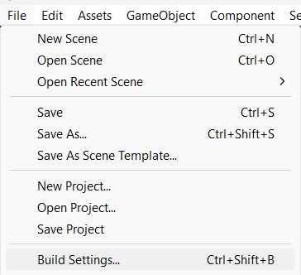

Выбираю платформу

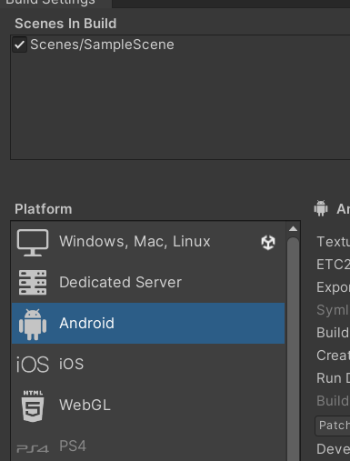

И перехожу в Player settings



**Привязываем анимацию персонажа к кнопке**

Для начала ставим таргет как показывалось выше, и обязательно на таргет нужно поместить персонажа такого типа

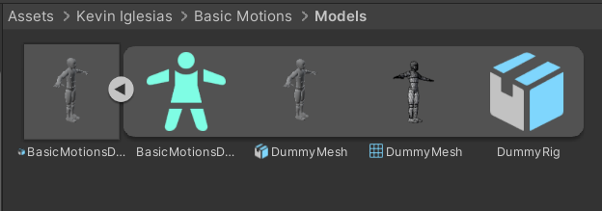

Создаем UI элементы как и для обычной игры



Необходимо создать анимацию для персонажа или взять готовую и настроить на свое усмотрение и далее открыть Controller этой анимации

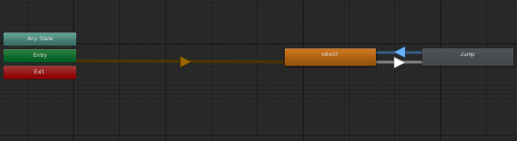

Создаем параметр Trigger

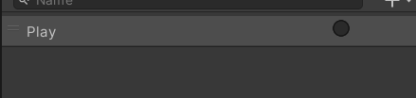

На преходе от Idel1 к Jump добавляем этот Trigger

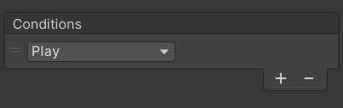

И ставим такие значения

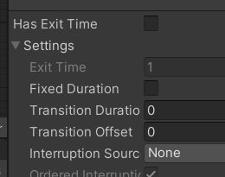

На персонаже появиться Animator и мы можем поставить controller на которым работали

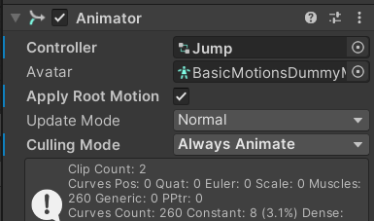

На кнопку создаем новый скрипт

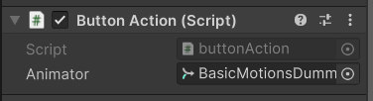

И добавляем персонажа который у нас на таргете в Animator

И в скрипте прописываем логику

